Salad dưa leo trứng
1.Nguyên liệu: Trứng 2 quả, muối ăn một ít, bột tiêu đen một ít, dưa leo 2 - 3 quả vừa, sốt salad vừa đủ.
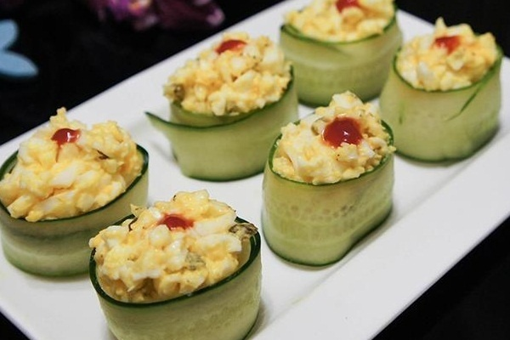
2. Chế biến:
Trứng luộc chín, bóc vỏ, tách lòng trắng và lòng đỏ để riêng. Lòng trắng trứng cắt sợi
Cho ít sốt salad và muối ăn vào phần lòng trắng trứng, rắc thêm ít bột tiêu đen rồi trộn đều
Dùng muỗng nghiền nhuyễn lòng đỏ trứng, thêm ít muối ăn và dầu sốt salad , trộn đều thành hỗn hợp hơi sền sệt
Dưa leo gọt vỏ, rửa sạch, cắt khúc nhỏ cho vào thố, rải lòng trắng trứng đã cắt sợi lên bề mặt, sau đó đến lớp lòng đỏ trứng phủ lên trên cùng.
Ưu điểm: Muối kali và carotene vi lượng phong phú trong dưa leo sẽ giúp bổ sung dinh dưỡng toàn diện hơn cho nhu cầu phát triển của bé.

